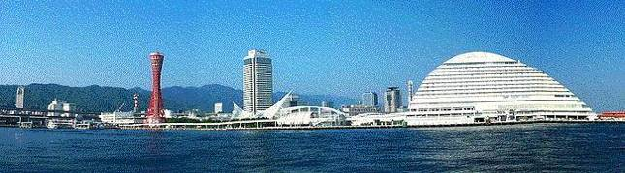

**ＷＩＮＤ　ＯＦ　ＫＯＢＥ！**

**神戸運輸監理部情報**

**令和７年２月１日　　　国土交通省 神戸運輸監理部**

**第８０２号**

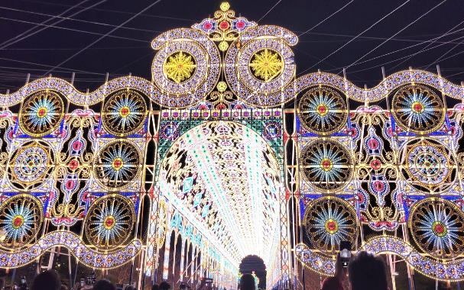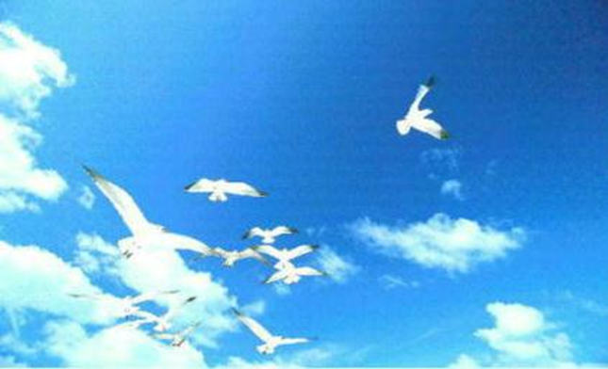

**神戸ルミナリエ**

**Inメリケンパーク**

**フォトミュージアム**

神戸運輸監理部　広報編集

***サブタイトル「WIND　OF KOBE！」は、湧き起こる風の清新さをイメージしています***

**今月の監理部情報・目次**

**◆未来へつなぐ　阪神・淡路大震災３０年の取り組み・・２**

**◆公共交通被害者等支援フォーラムを開催しました・・・３**

**◆主要業務指標・・・・・・・・・・・・・・・・・・・５**

**◆船員職業紹介状況・・・・・・・・・・・・・・・・・６**

**◆倉庫業の新規登録・・・・・・・・・・・・・・・・・７**

**◆倉庫業の変更登録（新設）・・・・・・・・・・・･・・７**

**◆２月の行事予定 ・・・・・・・・・・・・・・・・・９**

**◆１月の記者発表状況・・・・・・・・・・・・・・・１０**

～未来へつなぐ　阪神・淡路大震災30年の取り組み～

1995年1月17日5時46分に発生した阪神・淡路大震災。最大震度7、マグニチュード7.3に達した巨大地震であり、死者は約6,400名、建物の被害は約64万棟にも及びました。当時、神戸海運監理部(現在の神戸運輸監理部)は、鉄道の運休を受け、旅客船事業者と連携して、船舶による旅客の代替輸送の確保などに取り組みました。

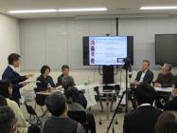

＜座談会の様子＞

あの震災から、今年でちょうど30年を迎えます。当時を知る職員が少なくなってきた中、これを機に改めて当時を振り返ることで、今後の災害対応への意識をより向上させるべく、「阪神・淡路大震災30年に向けた取り組み」を企画・実施しました。

企画の中でも目玉となったのが、「ＯＢと震災経験職員による座談会」。ＯＢ2人を含む震災当時職務に当たっていた4人が当時の状況を語り、職員は会場及びリモートで参加しました。

「いつも寝ていた場所にタンスが倒れこんでおり、偶然寝る場所を変えていなければ死んでいた。」「近隣の住民の救助に当たったが、瓦礫の下から冷たくなった手や足だけが覗いていることもあった。」そのような発災直後の生々しい体験談から始まり、発災後の業務の話題では、「停電で真っ暗、床はスプリンクラーで水浸し、物が崩れて通行もままならない中で事業者名簿を探して回った。」「事業者から少しの間だけ発電機を借りてきて、FAXを使った。」「日本中から来る海上保安庁の船が船舶検査の申請をしてくるため、ワードプロセッサーが使えない中、臨時航行許可証や臨時変更証を手書きで書き続けた。」などの苦労話が口々に語られました。また、当時、旅客の代替輸送に奔走したＯＢは、「当時は発災時を想定した計画・協定等が何もなかったが、現場に行き、困っている人々を目にしたとき、やらなければと思った。」と振り返り、「災害時は予想外のことが起きる。その時は、そこにいる職員が責任を持って動くしかない。」と語りました。

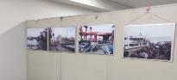　神戸運輸監理部では、座談会の他にも、震災写真のパネル展示など、様々な取り組みを通じて、職員の防災意識の向上を図っています。阪神・淡路大震災の経験・記憶を未来につないでいくことで、南海トラフ地震を含む今後起きる災害に対して、職員一人一人が、どのように自身や家族の身を守るのか、そして、国土交通省の一員として、国民のために何ができるのかを考える一助になればと思います。

＜震災写真のパネル展示の様子＞

(総務企画部　安全防災・危機管理課)

* 公共交通被害者等支援フォーラムを開催しました

神戸運輸監理部は近畿運輸局及び沖縄総合事務局と共催で、令和６年１２月６日に「公共交通被害者等支援フォーラム」をオンラインで開催し、公共交通事業者や一般の方々５０名にご参加いただきました。

本フォーラムは、公共交通事業者の皆様や関係団体、一般の方を対象に「公共交通事故の被害者支援の重要性や役割を理解していただくこと」を目的として毎年、開催しています。

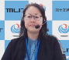　当日は以下のプログラムで進行しました。

◇　開会挨拶 国土交通省近畿運輸局交通政策部

バリアフリー推進課　課長　野村 育代

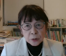

◇　講演１ 「安全の鐘を鳴らし続けて」

8.12連絡会事務局長　美谷島　邦子 氏

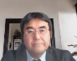◇　講演２　「ケーススタディーで学ぶ被害者支援のポイント

～ 公共交通事業者としてやるべきこと ～」

（一社）日本産業カウンセラー協会執行理事　清水　達也 氏

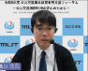

◇　報　　告　 「公共交通事故被害者等支援の現状」

沖縄総合事務局 運輸部 企画室長 亀谷　匡哉

講演１「安全の鐘を鳴らし続けて」では、１９８５年の日航ジャンボ機墜落事故のご遺族であり、遺族らでつくる「８・１２連絡会」の事務局長でもある美谷島氏に遺族の悲しみ、怒り、悔しさ等一言では表せない感情や心境の変化を語りかけるようにお話いただき、空の安全や命の大切さ、被害者支援の役割や必要性についてご講演いただきました。

講演２　「ケーススタディーで学ぶ被害者支援のポイント～ 公共交通事業者としてやるべきこと ～」では、（一社）日本産業カウンセラー協会執行理事 清水氏に事例をもとにどのように行動するか参加者自身で考えて事故時の対応を学ぶ実践的な手法でご講演いただきました。

最後に、沖縄総合事務局から公共交通事故被害者支援室の体制や公共交通事故が起こった場合の支援内容、「被害者等支援計画」の導入効果等について説明し、事業者の皆様へ当計画の策定をお願いしました。

参加者からの感想は抜粋になりますが、以下のとおりです。

・被害に遭われたご遺族のお話がとても心に響いた。改めて事故被害者支援の重要さを

実感した。

・「ケーススタディで学ぶ被害者支援のポイント」を通じて、具体的な対応をイメージする

ことができた。また、新たな気づきもあった。

・整備業務に従事しているが、改めて「責任の大きさ・重さ」を実感した。

・運輸事業に携わる者として、安全意識のさらなる向上を図り、被害者を出さない取り組みを行うとともに、被害者を支援することの重要性を再認識できた。

被害者やご遺族に寄り添うためには、被害に遭われた方の心理状態を理解することや支援する側の心身が健康であることが必要です。被害者支援を行う職員や事故発生時の乗務員等も精神的な影響を受けるため、参考にしていただけたのではないかと思います。

事故は起こらないことが一番ですが、万が一に備え、被害者等支援のために引き続き、取り組んでまいります。　　　　　　　　　　　　　　　　　　　　　（総務企画部総務課）

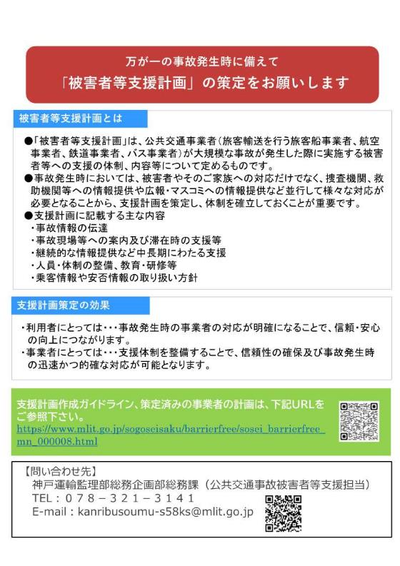

◆　主要業務指標

（ **令和７年１月** ）

|  |  |  |  |  |  |
| --- | --- | --- | --- | --- | --- |
|  | | | | 実　　　績 | 前年同月比 |
| １．管内発着フェリー・旅客船方面別輸送量  **（令和６年１１月分**） | 九　　州  方　　面 | | 旅　客 | ５３，７６９人 | １０８．７％ |
| 車　両 | ３６，０２１台 | １０５．６％ |
| 淡路四国  方　　面 | | 旅　客 | ９３，５９７人 | １０９．６％ |
| 車　両 | ２３，２３９台 | １１５．４％ |
| ２．神戸港起点遊覧船乗船者数  **（令和６年１１月分）** | 総　　　数 | | | ４３，２８５人 | １０３．２％ |
|  | 内：ﾚｽﾄﾗﾝｼｯﾌﾟ | | ２０，７２８人 | １０２．１％ |
| ３．神戸港内貿貨物量【速報値】  　　（**令和６年８月分**） | 純内貿貨物量  （ﾌｪﾘｰ貨物除く） | | | ５４９千㌧ | ９２．３％ |
| 中継貨物量 | | | ５２２千㌧ | ７９．２％ |
| ４．神戸港コンテナ船入港隻（**令和６年８月分**） | | | | ２８６隻 | ８９．７％ |
| ５．神戸港外貿コンテナ貨物取扱量【速報値】  （**令和６年８月分**） | 総　　　量 | | | １４９,６６４TEU | ８９．６％ |
|  | 内：ﾄﾗﾝｼｯﾌﾟ貨物 | | ７５TEU | ３１．４％ |
| ６．神戸港港湾労働者数【速報値】  　　（**令和６年１２月末現在**） | 総　　　数 | | | ５,３４４人 | ９７．６％ |
|  | 内：船　内 | | １,２１１人 | ９７．７％ |
|  | 内：沿　岸 | | ３,３４１人 | ９７．０％ |
| ７．神戸市内倉庫貨物入庫量  **（令和６年１１分）** | 普通倉庫 | | | ５３８千㌧ | １１１．８ ％ |
| 冷蔵倉庫 | | | １０２千㌧ | １０６．２ ％ |
| ８．神戸市内倉庫貨物保管残高  **（令和６年１１分）** | 普通倉庫 | | | ９１９千㌧ | ９２．６ ％ |
| 冷蔵倉庫 | | | １８９千㌧ | １０４．３ ％ |

（注）①３．の中継貨物量は､神戸港輸入貨物を国内他港へ移出したもの及び神戸港輸出貨物で国内他港から移入したものである｡

　 　 ②５．のトランシップ貨物は､外航船で輸送して来た貨物を神戸港で他の外航船に積み替えて輸送したものである｡

　 　 ③３．４．５．の資料出所は､神戸市港湾局であり､６．の資料出所は､神戸公共職業安定所神戸港労働出張所である｡

④７．８．の資料出所は、兵庫県倉庫協会及び兵庫県冷蔵倉庫協会である。

（総務企画部物流施設対策官、海事振興部旅客課、貨物・港運課）

◆　船員職業紹介状況（令和６年１２月）

最近３か月間の船員職業紹介実績表　　　　　　　　（単位：人）

|  |  |  |  |  |
| --- | --- | --- | --- | --- |
|  | 月　　　別 | 令和６年１０月 | 令和６年１１月 | 令和６年１２月 |
| 区　　　分 |  |
| 合　　　　計 | 求人数 | ３２ | ４４ | ２４ |
| 求職数 | ５ | ８ | ５ |
| 求職者成立数 | ３ | ２ | ２ |
| 外　航　船 | 求人数 | １ | ０ | ０ |
| 求職数 | ２ | １ | １ |
| 求職者成立数 | ０ | ０ | ０ |
| 内　航　船  （旅客船を含む） | 求人数 | ２５ | ３４ | ２０ |
| 求職数 | ３ | ６ | ４ |
| 求職者成立数 | ２ | １ | ２ |
| その他船舶  （曳船・作業船等） | 求人数 | ６ | １０ | ３ |
| 求職数 | ０ | １ | ０ |
| 求職者成立数 | １ | １ | ０ |
| 漁　　　船 | 求人数 | ０ | ０ | １ |
| 求職数 | ０ | ０ | ０ |
| 求職者成立数 | ０ | ０ | ０ |
| 有効求人倍率（倍） | | ４．０４ | ４．４１ | ５．１１ |

最近３か月間の船員の失業給付金支給実績

|  |  |  |  |  |
| --- | --- | --- | --- | --- |
|  | 月　　　別 | 令和６年１０月 | 令和６年１１月 | 令和６年１２月 |
| 区　　　分 |  |
| 失業給付金受給者実数（人） | | １ | ６ | ９ |
| 失業給付金支給額　（千円） | | ４９３ | ７７８ | ３，０８３ |

※失業給付金受給者実数とは、当月中に失業給付金を支給した者の実数である。

　　　　　　　　　　　　　　　（海事振興部　船員労政課）

◆　倉庫業の新規登録（令和６年１２月）

【 事業者名 】株式会社ユニリンク

|  |  |  |  |  |  |  |  |
| --- | --- | --- | --- | --- | --- | --- | --- |
| 所在地 | 大阪府大阪市淀川区宮原二丁目  １４番４号 | | | 代表者 | | 代表取締役　田仲　哲也 | |
| 倉庫の概要 | 倉庫の名称 | 株式会社ユニリンク　テント倉庫A棟 | | | | | |
| 類　別 | 一類倉庫 | 位　置 | | 丹波篠山市高屋字中子ノ坪３３１－１ | | |
| 構　造 | 骨組み膜構造平屋建（準耐火建築物） | | | | | |
| 面　積 | 972㎡ | 登録年月日 | | | | 令和６年１２月２３日 |
| 倉庫の概要 | 倉庫の名称 | 株式会社ユニリンク　テント倉庫B棟 | | | | | |
| 類　別 | 一類倉庫 | 位　置 | | 丹波篠山市高屋字中子ノ坪３３１－１ | | |
| 構　造 | 骨組み膜構造平屋建（準耐火建築物） | | | | | |
| 面　積 | 972㎡ | 登録年月日 | | | | 令和６年１２月２３日 |

◆　倉庫業の変更登録（新設）（令和６年１１月：追加分）

【 事業者名 】ロジスティード西日本株式会社

|  |  |  |  |  |  |  |  |
| --- | --- | --- | --- | --- | --- | --- | --- |
| 所在地 | 大阪府大阪市此花区西九条一丁目２８番１３号 | | | 代表者 | | | 代表取締役　畠山　和久 |
| 倉庫の概要 | 倉庫の名称 | 関西第三メディカル物流センター | | | | | |
| 類　別 | 一類倉庫 | 位　置 | | 三田市テクノパーク３６－２、３９－１ | | |
| 構　造 | 鉄骨造一部鉄骨鉄筋コンクリート造、金属ＳＰ張、ガルバリウム鋼板折板葺、４階建（耐火建築物） | | | | | |
| 面　積 | 28,841㎡ | 登録年月日 | | | 令和６年１１月２８日 | |
| 倉庫の概要 | 類　別 | 冷蔵倉庫（C3級） | 位　置 | | 三田市テクノパーク３６－２、３９－１ | | |
| 構　造 | 鉄骨造一部鉄骨鉄筋コンクリート造、金属ＳＰ張、ガルバリウム鋼板折板葺、４階建（耐火建築物） | | | | | |
| 面　積 | 7,921㎥ | 登録年月日 | | | 令和６年１１月２８日 | |
| 倉庫の概要 | 倉庫の名称 | 関西第三メディカル物流センター危険物倉庫 | | | | | |
| 類　別 | 危険品倉庫 | 位　置 | | 三田市テクノパーク３６－２、３９－１ | | |
| 構　造 | 鉄骨造、ＡＬＣ版張、ガルバリウム鋼板折板葺、平屋建 | | | | | |
| 面　積 | 298㎡ | 登録年月日 | | | 令和６年１１月２８日 | |

◆　倉庫業の変更登録（新設）（令和６年１２月）

【 事業者名 】株式会社オートバックスセブン

|  |  |  |  |  |  |  |  |
| --- | --- | --- | --- | --- | --- | --- | --- |
| 所在地 | 東京都江東区豊洲五丁目  ６番５２号 | | | 代表者 | | | 代表取締役　堀井　勇吾 |
| 倉庫の概要 | 倉庫の名称 | 西日本ロジスティクスセンター | | | | | |
| 類　別 | 一類倉庫 | 位　置 | | 三木市吉川町上松字奥ヶ谷６３０番 | | |
| 構　造 | 鉄骨造、ＡＬＣ板張、ガルバリウム鋼板折板葺、３階建  （準耐火建築物） | | | | | |
| 面　積 | 1,500㎡ | 登録年月日 | | | 令和６年１２月２日 | |

【 事業者名 】播磨運輸株式会社

|  |  |  |  |  |  |  |  |
| --- | --- | --- | --- | --- | --- | --- | --- |
| 所在地 | 兵庫県姫路市網干区高田６６ー２ | | | 代表者 | | 代表取締役　神澤　憲治郎 | |
| 倉庫の概要 | 倉庫の名称 | 吉福倉庫 | | | | | |
| 類　別 | 一類倉庫 | 位　置 | | 揖保郡太子町吉福字豆田２３６番１ | | |
| 構　造 | 鉄骨造、ガルバリウム角波鉄板張、ガルバリウム鋼板折板葺、平屋建（準耐火建築物） | | | | | |
| 面　積 | 7,475㎡ | 登録年月日 | | | | 令和６年１２月９日 |

【 事業者名 】株式会社三鷹倉庫

|  |  |  |  |  |  |  |  |
| --- | --- | --- | --- | --- | --- | --- | --- |
| 所在地 | 大阪府大阪市生野区巽西  １－９－２６ | | | 代表者 | | | 代表取締役社長　関　武士 |
| 倉庫の概要 | 倉庫の名称 | ＭＡＫＥＡＧＯＯＤＬＯＧＩ尼崎 | | | | | |
| 類　別 | 一類倉庫 | 位　置 | | 尼崎市潮江５丁目８番５号 | | |
| 構　造 | 鉄骨造、金属サンドイッチパネル張、亜鉛合金めっき鋼板折板二重葺、４階建 | | | | | |
| 面　積 | 10,039㎡ | 登録年月日 | | | 令和６年１２月１８日 | |

◆　２月の行事予定

|  |  |  |
| --- | --- | --- |
| 日　程 | 行　事　（ 場　所 ） | 担　当　課 |
| ３日(月)  ～２１日(金) | 令和６年度２月定期海技士国家試験  （神戸第２地方合同庁舎） | 海上安全環境部  船員労働環境・海技資格課 |
| ７日（金） | ジェンダー主流化の取組に関する座談会  （グランヴィア大阪） | 企画推進本部 交通みらい室 |
| ９日（日） | めざせ！海技者セミナー　IN KOBE  （神戸国際展示場） | 海事振興部  船員労政課 |
| １４（金） | 運輸防災セミナー＆ワークショップ  （神戸第２地方合同庁舎） | 総務企画部  安全防災・危機管理課 |
| ２１日（金） | 近畿地方交通政策審議会　神戸船員部会  （神戸第２地方合同庁舎） | 海事振興部  船員労政課 |
| ２７日（木） | 内航海運活性化セミナー  （ホテルプリムローズ大阪） | 海事振興部  貨物・港運課 |

　　　　　　　　（総務企画部　総務課）

◆　１月の記者発表状況

|  |  |  |
| --- | --- | --- |
| 日程 | 発表事項 | 担当部課 |
| １６日 | 「高校生が先輩から学びます」海事産業について兵庫県立龍野北高等学校で出前授業を実施します | 海事振興部 船舶産業課 |
| １６日 | 荷主等パトロール（周知、協力要請）を実施しています | 兵庫陸運部 監査部門 |
| ２０日 | 運輸観光分野でご活躍の方々と神戸運輸監理部長、近畿運輸局長による『ジェンダー主流化』の取組に関する座談会を開催します | 企画推進本部 交通みらい室 |
| ２４日 | 保護者の方々にも理解を深めていただきました 授業公開ＤＡＹに出前授業を実施 | 海事振興部 船員労政課 |
| ２７日 | 内航海運活性化セミナー開催 | 海事振興部 貨物・港運課 |
| ３０日 | 西芝電機（株）協力のもと出前授業を実施しました | 海事振興部 船舶産業課 |

（総務企画部　広報対策官）

神戸ルミナリエが開催されています。もうすぐ終わるので、「まだ」という方はお早めに。

震災記念公園もリニューアルされています。改めてメリケンパークに訪れてみませんか。

神戸運輸監理部の庁舎からすぐ近くにあります。



神戸運輸監理部マスコットキャラクター「こうべぇ」

